**110年8月10日餐點**

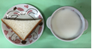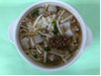

**早餐(莓香土司、牛奶) 下午點心(蘿蔔糕湯麵)**

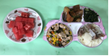

**午餐(茄汁鮮魚、五彩雞丁、炒青菜、排骨竹筍湯、水果)**